Se denomina pila LAMP al conjunto de programas que hacen posible la ejecución de un servidor web que integra PHP y base de datos MYSQL, muy útil para instalar gestores de contenido y otras muchas cosas.

El siguiente comando instalará:

* **Apache** web server
* **M**ySQL, base de datos
* **P**HP. Lenguaje para crear contenido dinámico e interactuar con Base de Datos

sudo apt-get install apache2 php5 php5-mysql mysql-server

La instalación ocupará 116 mb, con que tendrás que tener paciencia.

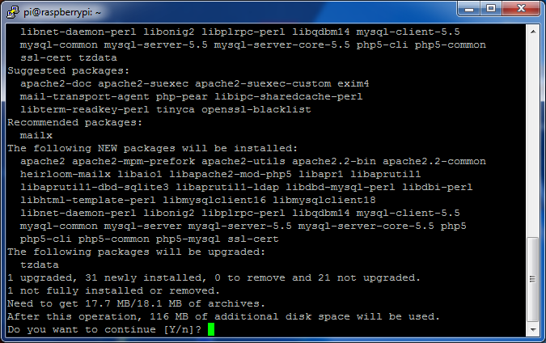

La primera pantalla que nos saldrá será para definir la pass para el usuario root del servicio MYSQL, Nos la pedirá 2 veces para comprobar que concuerdan.

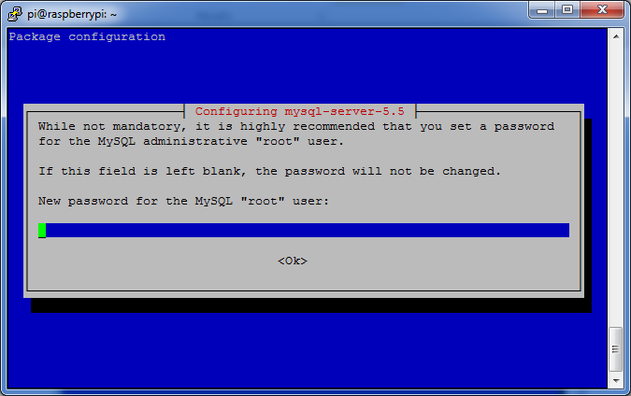

Una vez haya acabado la instalación nos dirigimos al navegador y ponemos la ip de la raspberry. Nos debería salir una pantalla como está , con la que podemos comprobar que el servidor apache está funcionando.

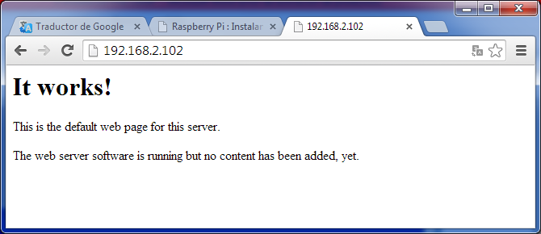

Luego para probar el funcionamiento del servicio php creamos el siguiente fichero

sudo nano /var/www/info.php

En el que incluiremos la siguiente línea

<?php phpinfo(); ?>

Guardamos el fichero y nos dirigimos al navegador

Ipdelaraspberry/info.php Nos debería salir esto:

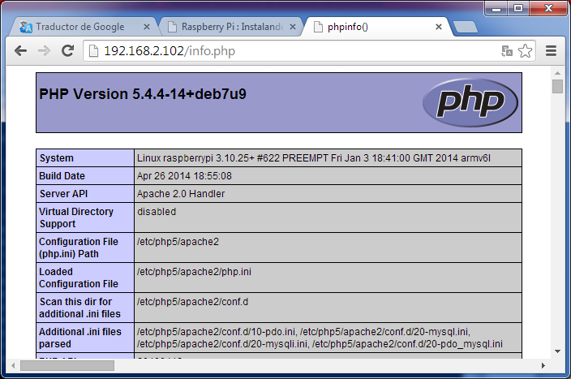

**Instalación de PHPMYADMIN**

PHPMYADMIN es una aplicación escrita en php para la gestión de bases de datos desde el navegador WEB, es muy útil.

Para su instalación ejecutamos el siguiente comando:

sudo apt-get install phpmyadmin

Nos saldrá una ventana para indicar en que servidor Web estamos instalando PHPMYADMIN, lógicamente seleccionamos apache web server.

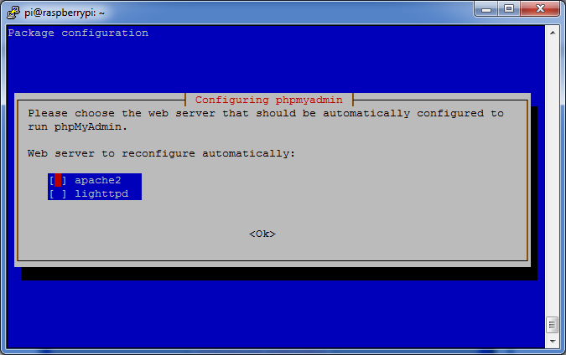

En la siguiente opción se nos pregunta si queremos configurar el phpmyadmin con Ddbconfig-common, Seleccionaremos YES.

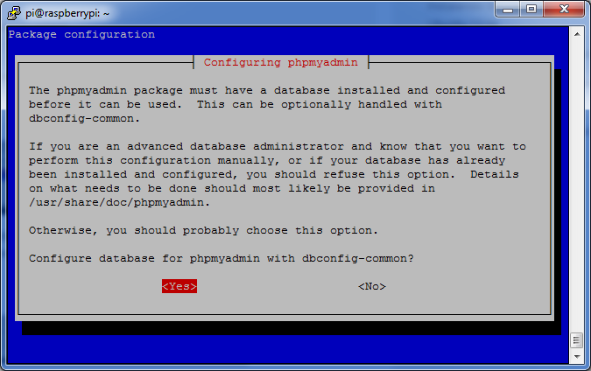

A continuación se nos pide la pass que asignamos al servicio MYSQL

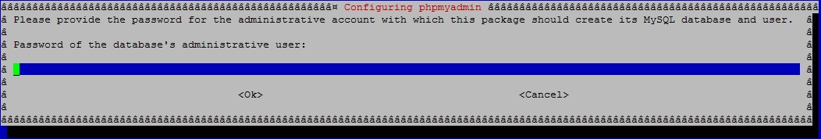

Y de nuevo nos vuelve a pedir la pass.

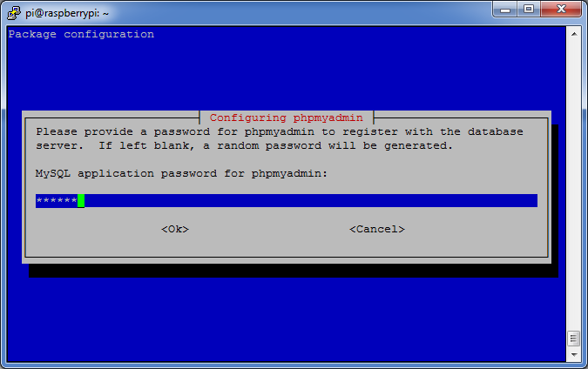

Luego nos dirigimos al archivo

sudo nano /etc/php5/apache2/php.ini

y bajamos bastante hasta encontrar un Título que pone: Dynamics Extensions y descomentamos la línea

extension=msql.so

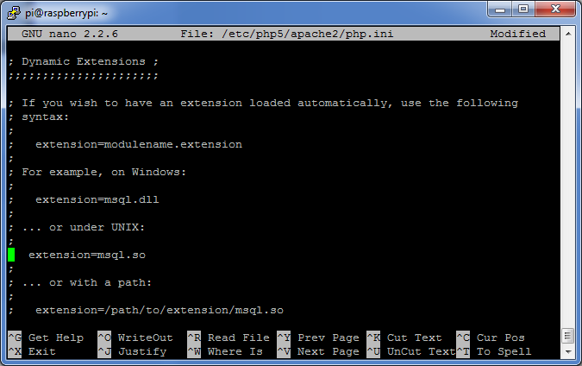

Después ejecutamos los siguientes comandos:

sudo ln -s /etc/phpmyadmin/apache.conf /etc/apache2/conf.d/phpmyadmin.conf

sudo /etc/init.d/apache2 reload

Con los que crearemos un enlace relativo y reiniciamos apache

Para accedera php nos vamos al navegador y escribimos:

Ip_raspberry_pi/phpmyadmin

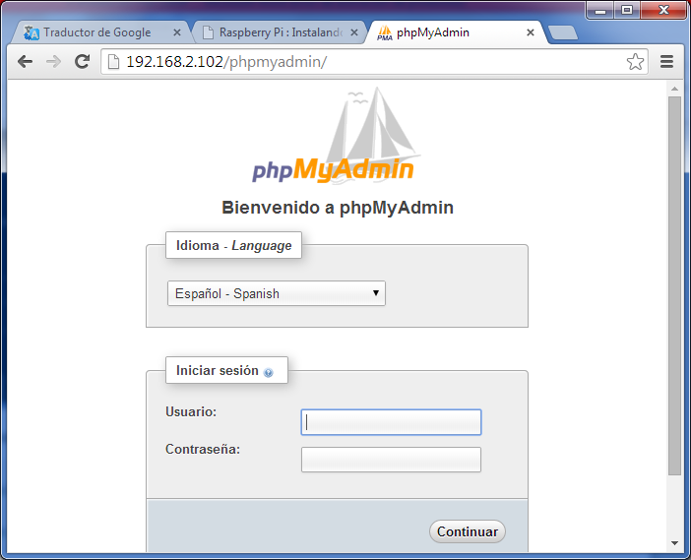

En esta pantalla nos saldrá el acceso a phpmyadmin, el usuario es root y la pass es la que asignamos en el proceso de instalación.

Y ya habremos accedido a PHPMYADMIN.

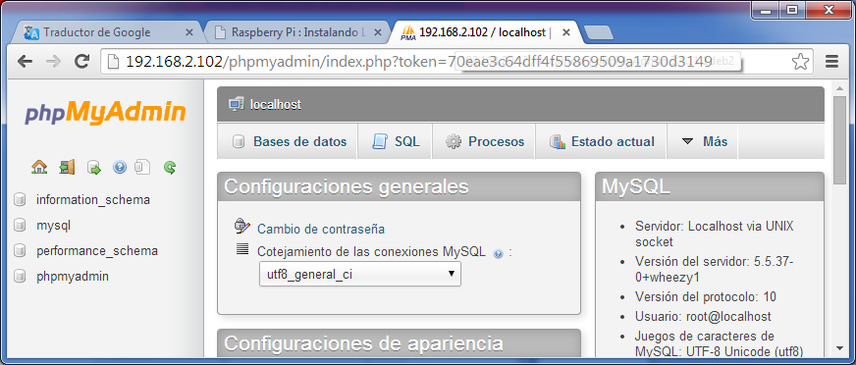

Fuentes:

<http://www.internetdelascosas.cl/2012/12/09/raspberry-pi-instalando-un-lamp-y-phpmyadmin/>